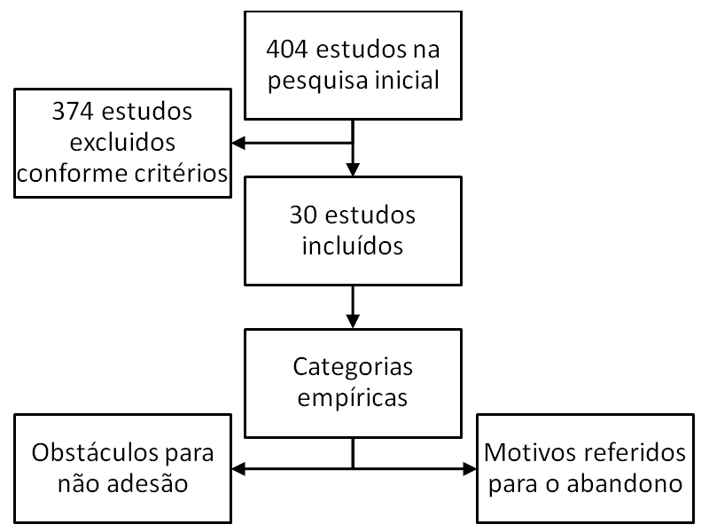
Figura 1. Fluxograma de seleção e categorização dos estudos
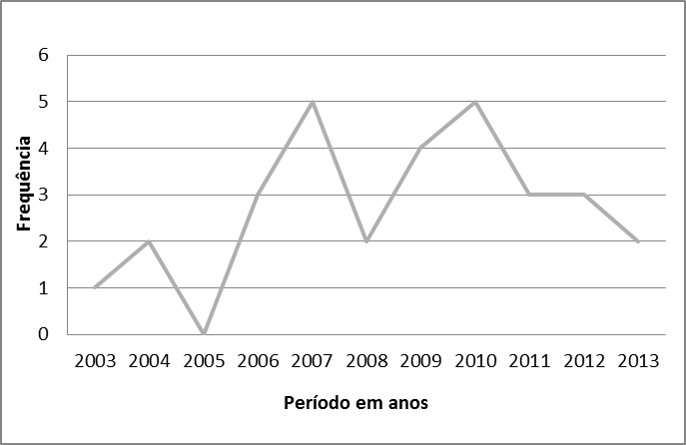
Figura 2. Distribuição dos estudos conforme ano de publicação.

